Sciences
Andrée Otte

Que nous donnent ces animaux ?

Le cochon La vache

L’agneau la poule

Le cheval le veau la chèvre

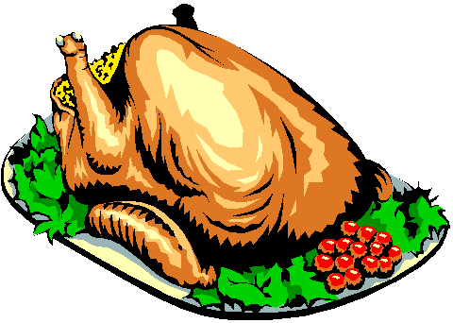

Sciences
Andrée Otte

Que nous donnent ces animaux ?

Le cochon La vache

L’agneau la poule

Le cheval le veau la chèvre

La poule nous donne des œufs et sa viande
Le cheval nous donne son cuir et sa viande
L’agneau nous donne sa viande et sa laine
Le cochon nous donne sa viande, son cuir et sa graisse
La vache nous donne sa viande, son cuir, et son lait
La chèvre nous donne son lait
Le veau nous donne sa viande et son cuir

